МБОУ «СОШ с.Терское Грозненского муниципального района»

Экологическая игра
« Поле чудес»

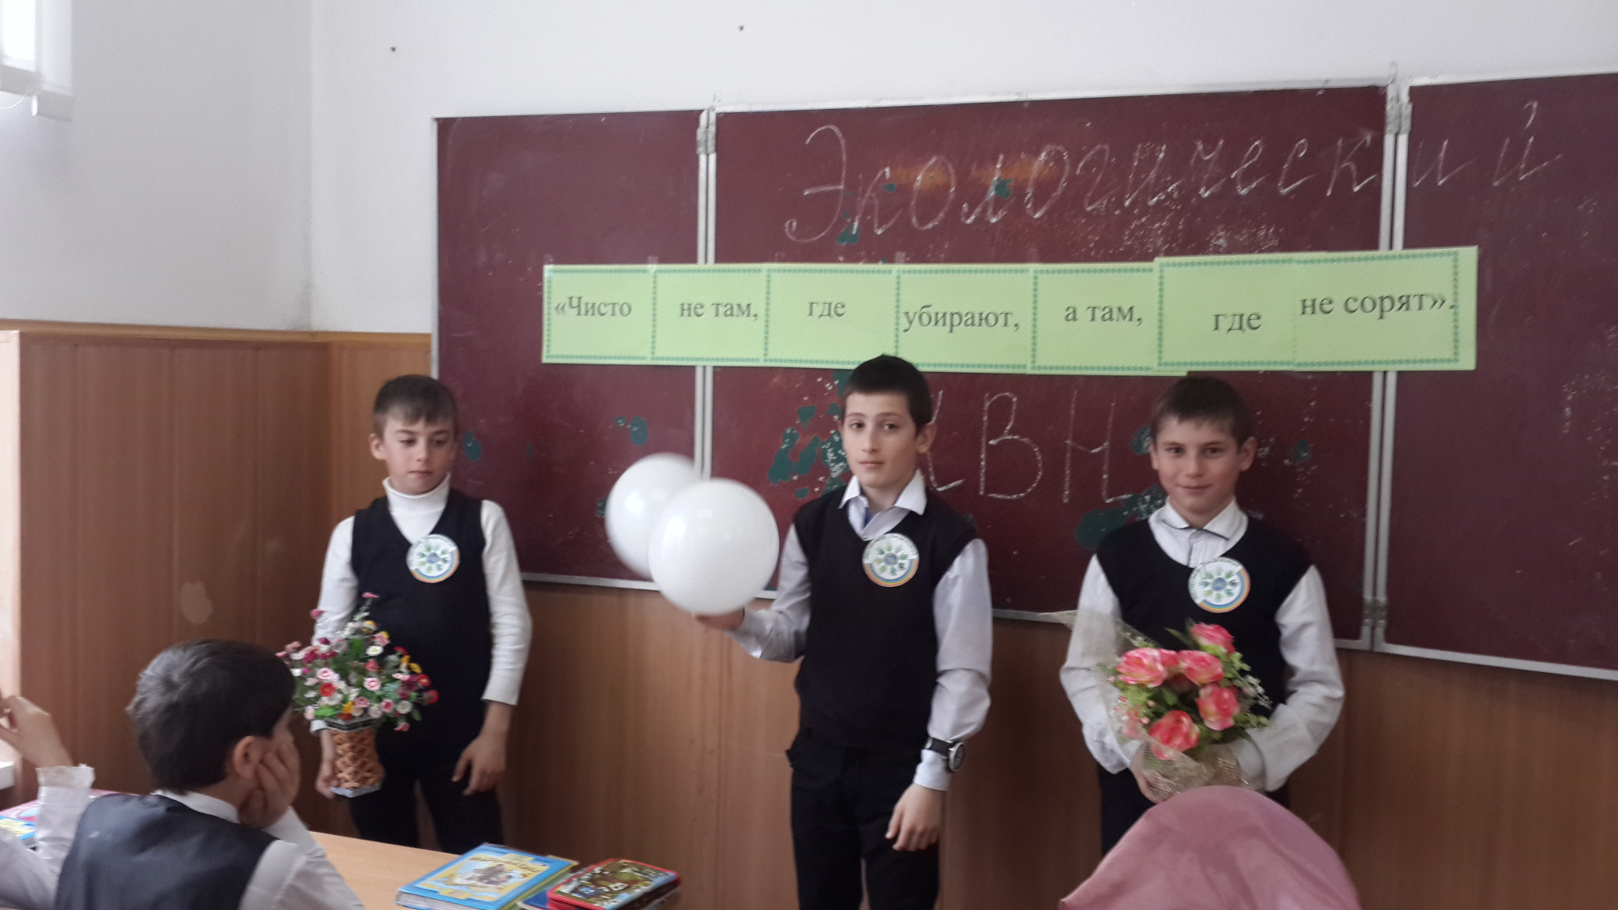

Подготовила:Бичуева А.В.,
учитель биологии
Дата проведения: 04.03.2017 г.
Класс: 5
Игра «Поле чудес»
Тема «Экология»

Цель:
- Раскрыть экологическую проблему, воспитывать уважение и любовь к природе, углублять знания детей в области природоведения.
- Развивать речь учащихся, повышать культуру, развивать познавательную культуру.

Оборудование: презентация.

Ход игры
Учитель:
Был, говорят, где-то случай такой.
Ехали люди с работы домой,
Только доехали, вдруг - чудеса:
Все позабыли свои адреса.
Ищут, волнуются, смотрят кругом,
Где эта улица? Где этот дом?
Ищут водители: «Где наш гараж?»
Мечутся жители: «Где наш этаж?»
Все перепуталось, все заблудилось!
К счастью такое лишь в сказке случилось.
Мы рассказали про это нарочно,
Чтобы проверить, знаешь ли, точно,
Где ты живешь?
Где построен твой дом?
И хорошо ли ты с домом знаком?
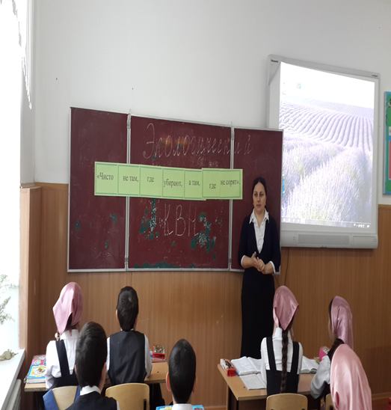
Ведущий.
А вы знаете, где вы живете?(Название улицы, района, села, республики)
Мы живем на планете Земля, это есть наш общий дом. И сегодня мы будем учиться любить и беречь его- дом, в котором мы живем.
У нас над головой общая крыша - голубое небо. У нас под ногами общий пол – земная поверхность. У нас одна на всех лампа и печка – ласковое солнышко. У нас общий водопровод – это дождевые и снежные тучи. Нам только кажется, что Земля наша огромная и необъятная. А если взглянуть на нее из космоса, то не такая уж она и большая. Всего за полтора часа ее можно облететь на космическом корабле. Так что нам действительно надо знать и беречь дом, в котором мы живем. А поможет нам в этом наука экология.
В переводе с греческого языка слово «экология» означает «учение о доме». Речь идет о «природном доме», который есть у каждого растения, животного, человека. Послушайте стихотворение «Земля – наш общий дом»
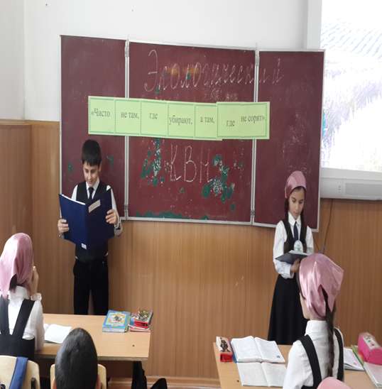
Ученик 2.
Мы речь ведем о том,
Что вся Земля – наш дом –
Наш добрый дом, просторный дом –
Мы все с рожденья в нем живем.
Еще о том ведем мы речь,
Что мы наш дом должны беречь.
Давай докажем, что не зря
На нас надеется Земля.

Ведущий.
Решению мелких, но зато насущных экологических задач посвящена сегодняшняя игра, которая называется «Поле чудес».

Ученик 3
Человек, запомни навсегда:
Символ жизни на Земле - вода!
Экономь ее и береги!
Мы ведь на планете не одни.
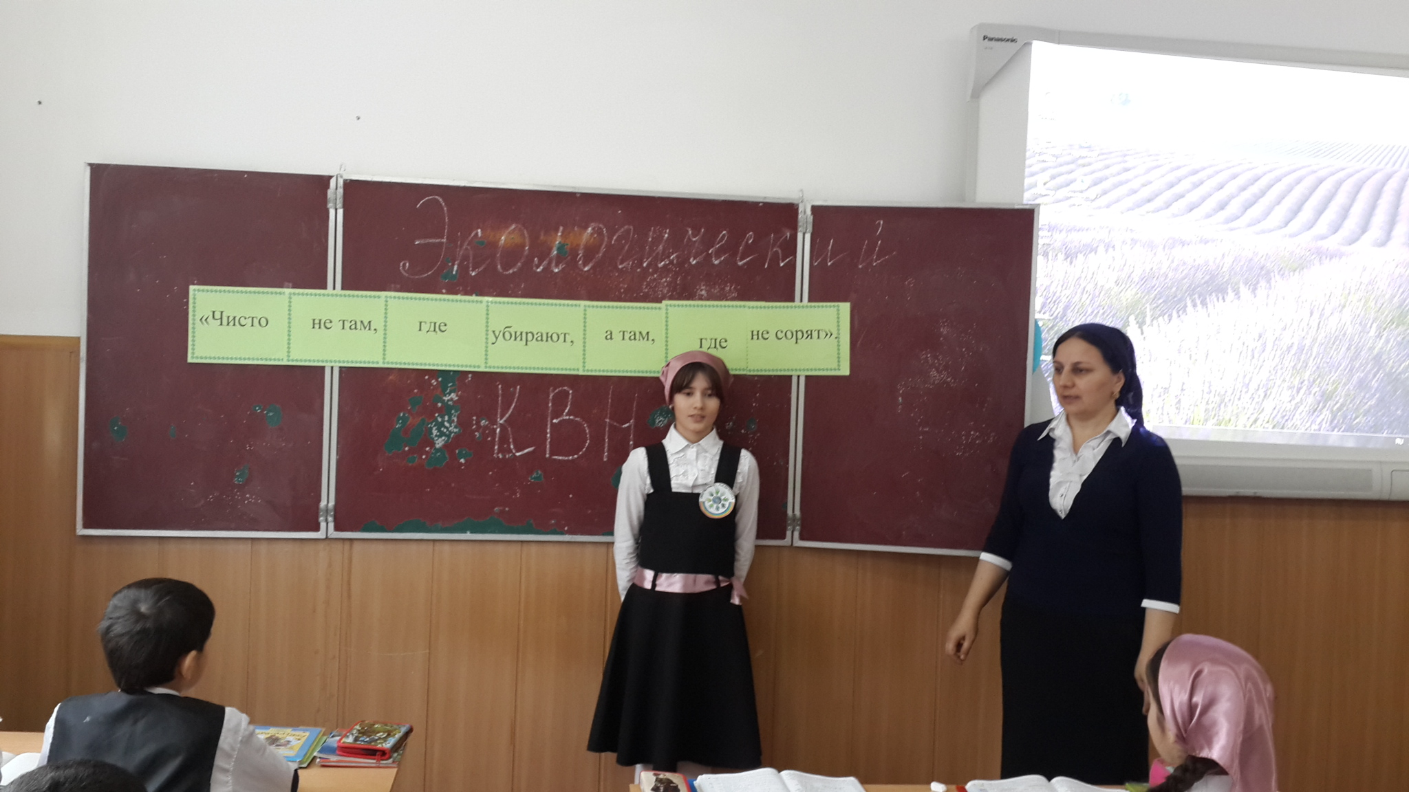
Ведущий.
Представьте, что мы раскрутили глобус так быстро, что все цвета его слились в один. Как вы думаете, какого цвета будет такой вертящийся глобус? (Синего, потому что 2/3 земной поверхности занимает вода).
О воде пойдет речь в первом туре, который называется «Реки, речки и моря по земле текут не зря».

Задание для I отборочного тура.
Загадки.
  - Над рекою, над долиной повисла белая холстина. (Туман)
  - Пушистая вата плывет куда – то. (Облака)
  - На дороге переполох – с неба сыплется горох. (Град)

Задание I тура.
Это болотное растение – главный природный очиститель прибрежной зоны большой реки. Оно способно поглощать вредные химические вещества. (Камыш)

К | А | М | Ы | Ш

Рекламная пауза.
Вопросы для зрителей:
- Сколько на нашей планете океанов и как они называются? (На Земле четыре океана: Тихий, Атлантический, Индийский, Северный Ледовитый)
- Как называются начало и конец реки? (Исток и устье)
- Какое море является самым соленым на нашей планете? (Мертвое море)
- У какого водоема бывают рукава? (У реки притоки)
- В каком озере содержится 80% всей пресной воды нашей страны и пятая часть пресной воды планеты? (Озеро Байкал)
- Сколько процентов от общего количества водной массы Земли составляет пресная вода? (3%)
- В роднике вода – всегда. А откуда в нем она ? (Родник питают подземные воды)
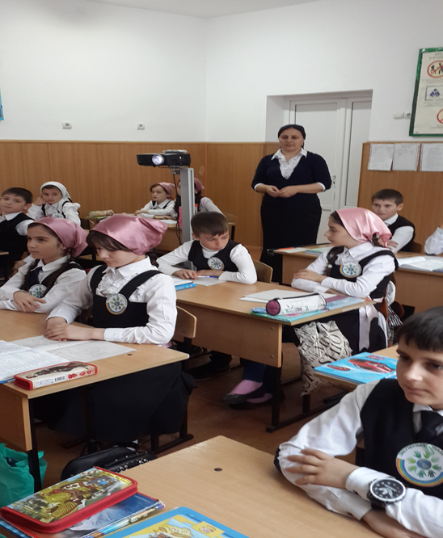
Ученик 3
Дерево, цветок и птица
Не всегда умеют защититься.
Если будут уничтожены они,
На планете мы останемся одни.

Ведущий.
Этому зеленому другу – лесу – будет посвящен второй тур, который так и называется «Про зеленые леса и лесные чудеса»

Задания для II отборочного тура
- Трава от 99 болезней. (Зверобой)
- Какое растение «говорит», где оно живет? (Подорожник)
3.Это травянистое растение весной зацветает первым.
(Мать –и – мачеха)

Задания II тура:
Что за трава, которую и слепые знают? (Крапива)

К | Р | А | П | И | В | А

Рекламная пауза:
- Как отличить дерево от кустарника? (У дерева один ствол, у кустарника – много)
- Почему растения в лесу друг другу не мешают расти? (Растут ярусами)
- Почему сломанная ветка засыхает? (Прекращается ее питание)
- Почему дятла называют лесным доктором? (За один день уничтожает до 100 тысяч короедов)
- Кто охраняет лесную поляну от вредных мух? (Стрекозы)
- Чем полезны муравьи? (Муравьи уничтожают вредных насекомых)
- Вы увидели гнездо птицы. Как правильно вести себя? (Не вытаптывать траву у гнезда, не трогать яйца, не брать птенцов в руки)

Ведущий.
Тема третьего, тура «Какое небо голубое»

Задания для III отборочного тура:
- Летит без крыльев и поет, прохожих задирает: одним проходу не дает, других он подгоняет. (Ветер)
- Что за чудо – красота: расписные ворота показались на пути, в них не въехать, не войти. (Радуга)
- Этот газ занимает одну пятую часть объема воздуха, необходимого для дыхания живых существ.(Кислород)

Задание III тура.
Летательный аппарат легче воздуха. (Аэростат)

А | Э | Р | О | С | Т | А | Т
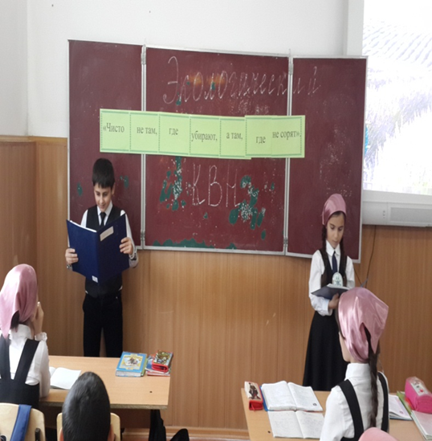
Рекламная пауза.
- Где будете собирать лекарственные растения – возле дороги или лесу? (Возле дороги лекарственные растения собирать нельзя, так как они впитали в себя все вредные выбросы)
- Правильно ли поступает водитель, если во время стоянки оставляет мотор включенным? (Нет. За сутки автомобиль способен выбросить до 20 килограммов вредных выхлопных газов)
- Почему в закрытом тесном помещении, где скопилось много людей, через некоторое время становится трудно дышать? (Уменьшается количество кислорода)
- Почему в помещении теплее наверху, чем внизу? (Теплый воздух легче холодного, он поднимается наверх)
- Почему ласточки перед дождем летают низко? (Холодный воздух прибивает насекомых, которыми они кормятся, к земле.)

Игра со зрителями.
Какое насекомое зовется на Руси запечным соловьем? (Сверчок)

С | В | Е | Р | Ч | О | К

Финальная игра
Какая птица является самой маленькой в мире пернатых? (Колибри)

К | О | Л | И | Б | Р | И

Суперигра.
Из какого дерева сделаны внутренние постройки Московского Кремля, древесина этого дерева не гниет. (Лиственница)

Л | И | С | Т | В | Е | Н | Н | И | Ц | А

Ведущий.
Быстро летит время. Вы закончите школу, Станете взрослыми. А задавали ли вы себе вопрос, в каком мире мы будем жить?
Земля – всего лишь маленькая частица Вселенной, но только на ней, как пока известно, ученым, есть жизнь. А значит надо стараться, чтобы природа нашего общего дома не просто сохранялась, а становилась все богаче и краше.
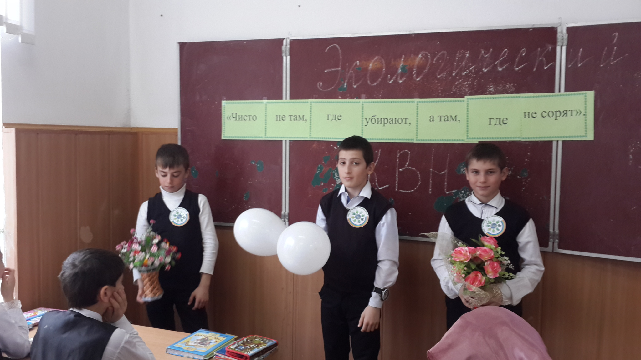
Ученик 4.
Наша планета Земля
Очень щедра и богата:
Горы, леса и поля –
Дом наш родимый, ребята!
Давайте будем беречь планету,
Другой такой на свете нет.
Развеем над нею и тучи, и дым,
В обиду ее никому не дадим.
Беречь будем птиц, насекомых, зверей,
От этого станем мы только добрей,
Украсим всю землю садами, цветами,
Такая планета нужна нам с вами.

